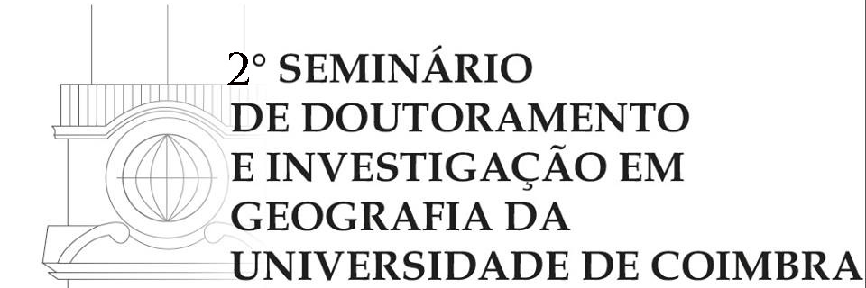
Biblioteca do Colégio de S. Jerónimo – Universidade de Coimbra
Dia 23 de Abril de 2019
9h 30m |  | Sessão de abertura
10h 00m | João André | Conferência de abertura - Ciência e valores: em torno do pluralismo axiológico da actividade científica
10h 45 m | Washington Oliveira | Oscilação do Atlântico Norte, Secas e Ondas De Calor em Portugal Continental num contexto de Mudanças Climáticas - A perspectiva da Climatologia Sinóptica
11h 00m | Fernanda Rocha | Precipitação e temperatura na Região Sul do Brasil e sua importância em termos de Riscos Naturais
11h 15 m |  | Discussão
11h 30m | Soraia Costa | Análise e avaliação dos serviços ecossistêmicos na manutenção da geodiversidade e bem-estar humano: estudo comparativo entre os geoparques Arouca, Portugal, e Araripe, Brasil
11h 45m | Estevão Ielo | Avaliação dos riscos socioambientais - O (des) ordenamento como raiz da vulnerabilidade
12h 00m | Edilene Chagas | Mudanças do uso da terra na FLONA de JAMARI. Apresentação preliminar
12h 15 m |  | Discussão
12h 45m |  | ALMOÇO
14h 30m | Margarida Pereira | Association between childhood obesity and environmental characteristics: Testing a multidimensional environment index using census data
14h 45m | Queran Prabudas N. Esmael | Acessibilidade Geográfica aos Serviços de Saúde na Província de Sofala, Moçambique e as perspectivas de necessidades de serviços de saúde até 2040
15h 00m | Áurea Andrade Viana | “Dinâmicas Territoriais em Portugal: Análise das Relações e das Estratégias no Desenvolvimento da Bairrada (1995-2018)”
15h 15m | Ilka Maria Escaliante Bianchini | Alinhamento Estratégico e Oportunidades em Indicação Geográfica.
15h 30m |  | Discussão
15h 45m | Jorge Costa | Avaliação da capacidade de invasão e impactes geo-ecológicos da australiana Acacia longifolia Andrews (Willd.): uma abordagem eco-geográfica comparativa entre Portugal e Brasil
16h 00 m | João Pardal | Contributo da bacia hidrográfica intermédia do rio Mondego para os caudais afluentes a Coimbra em evento de cheia
16h 15m | Cátia Leal | Análise do perfil e das motivações dos geoturistas do Centro de Portugal
16h 30 m | José André | Análise da Evolução da Linha de Costa de Buarcos a S. Pedro de Moel e Interpretação da Morfologia Dunar Adjacente
16h 45m |  | Discussão
17h 00m | José Aldemir Oliveira (Pós doutoramento) | Conferência de encerramento - Manaus de 1968 a 2000: paisagem urbana e modernização conservadora numa cidade da Amazônia

